上海理工大学光电信息与计算机工程学院

**《操作系统》实验报告**



**专　　业 智能科学与技术**

**学生姓名　　 高浩琦**

**学　 号 2035060413**

**年　　级 2020**

**指导教师 魏赟**

**成 绩：**

**教师签字：**

目录

实验一 Linux 常用命令操作 3

实验二 Linux 的Vi操作 10

实验三 Linux下的C语言编程 15

# 实验一 Linux 常用命令操作

**一、实验目的**

**了解Linux命令格式，掌握文件管理的常用命令。**

**二、实验软硬件要求**

**memory 2GB**

**Processors**

**Hard disk 20GB**

**Environment CentOS 64-bit Linux**

**三、实验内容及结果**

**1.帮助命令man help info**

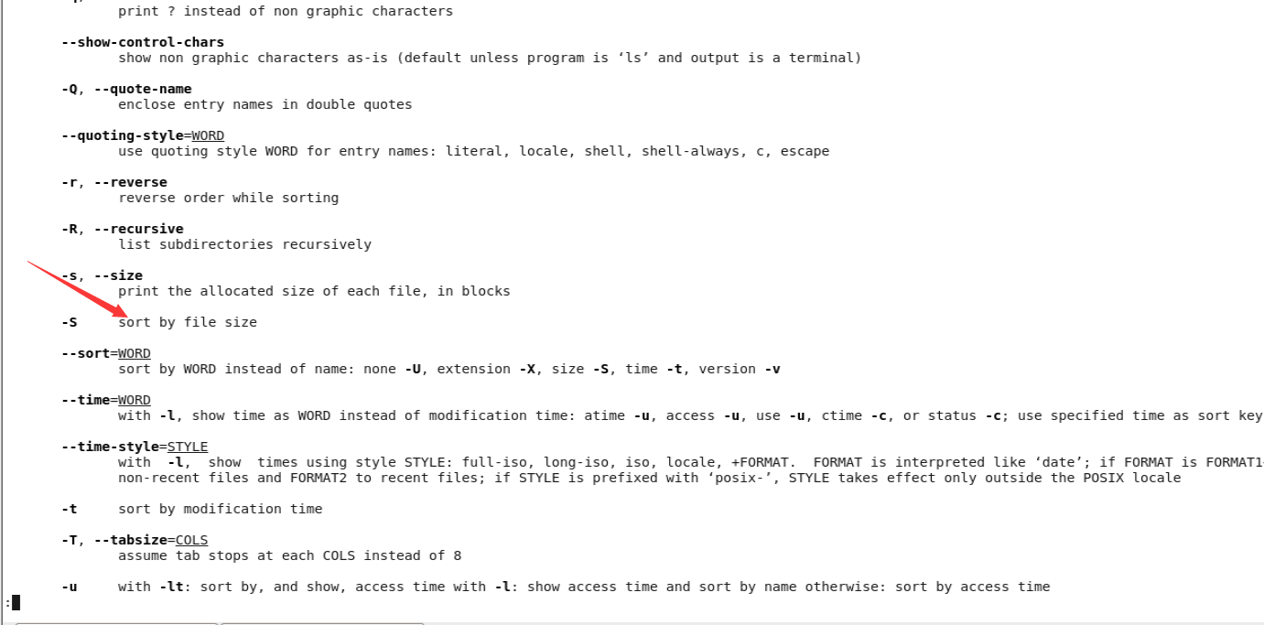

**2.显示当前目录内的内容命令ls dir**

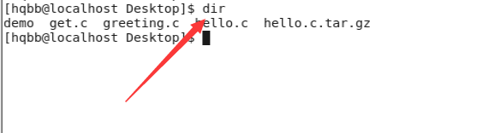

**3.显示路径命令pwd 改变工作目录命令cd**

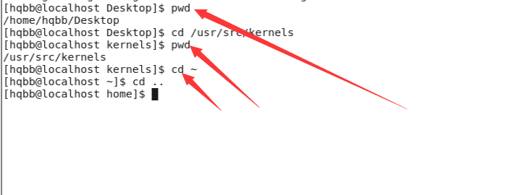

**4.目录的创建与删除命令mkdir rmdir**

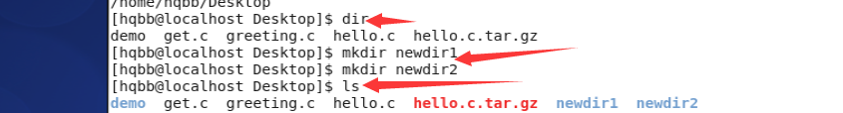

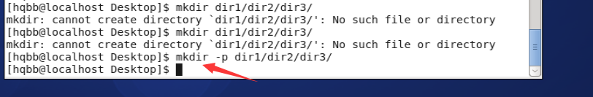

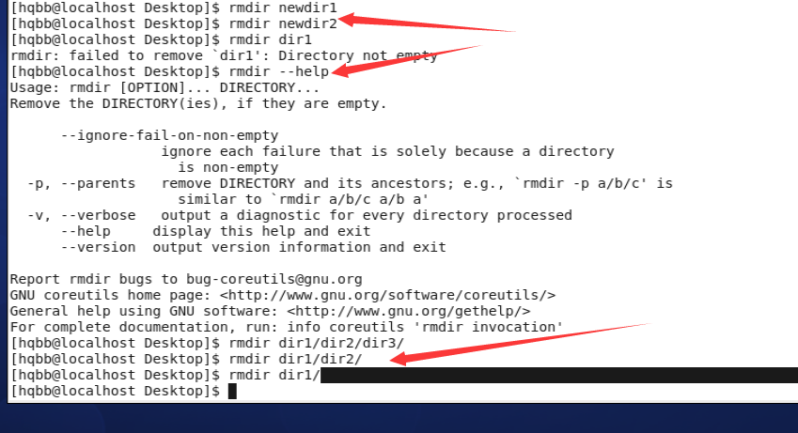

**5. 文件的复制，移动及删除命令cp、mv 、rm。**

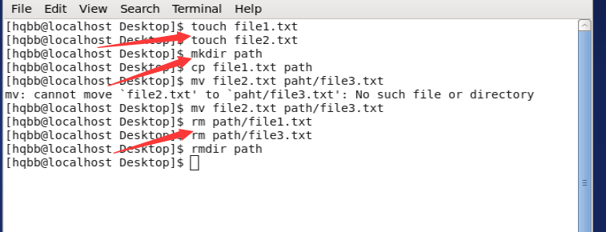

**6、显示文件内容命令cat、more、head、less、tail。**

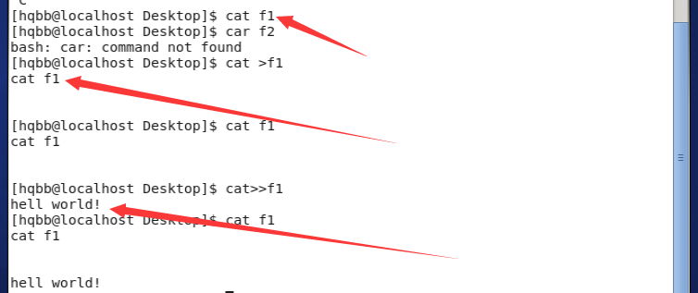

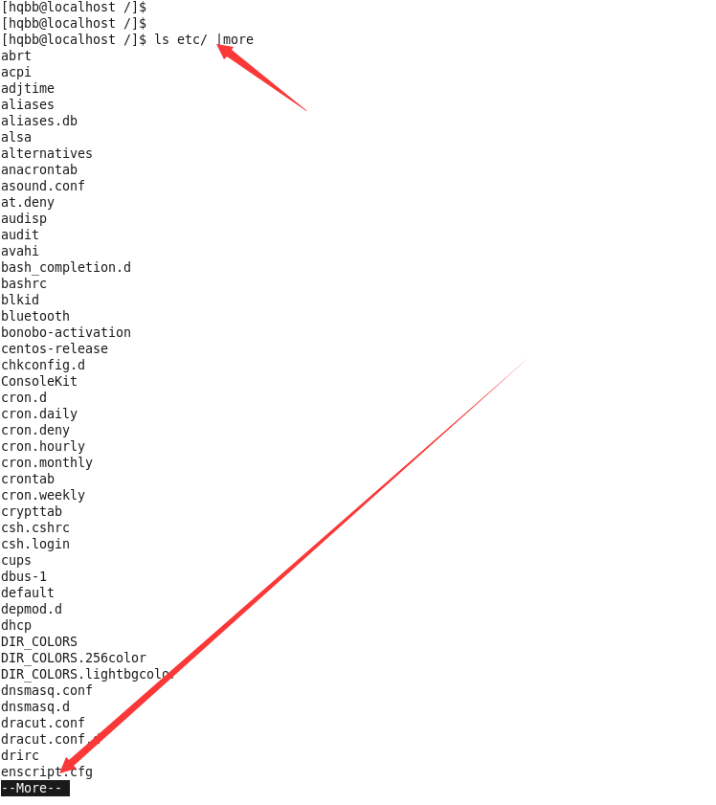

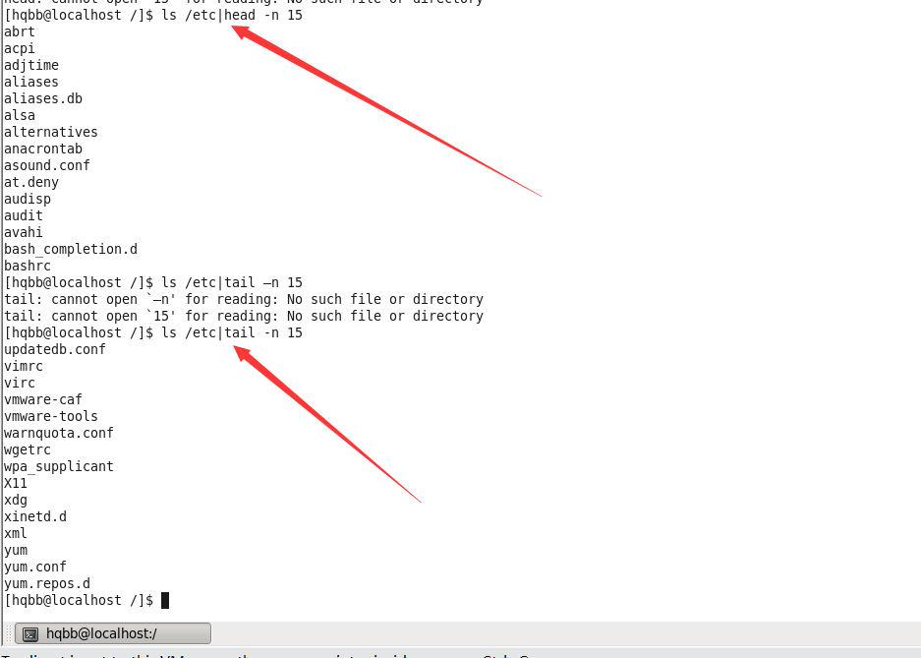

**7、清除屏幕内容命令clear。**

输入命令clear，则屏幕内容完全被清除。

**8、通配符“*”、“?”的使用。**

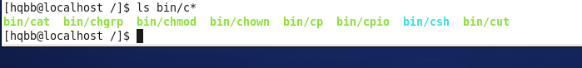

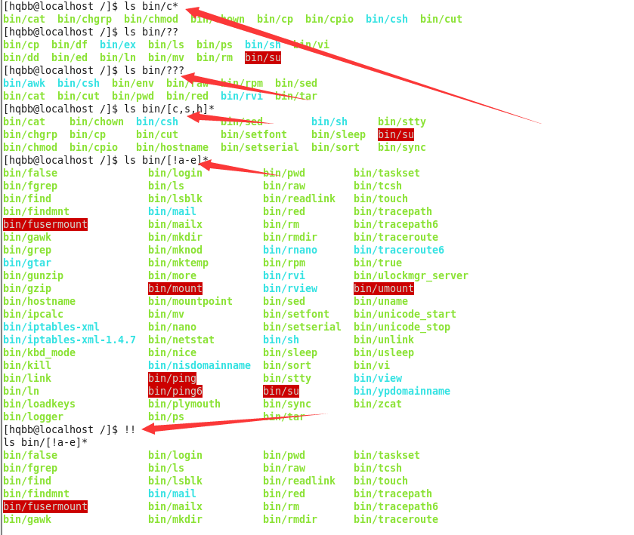

**9、文件归档备份命令tar**

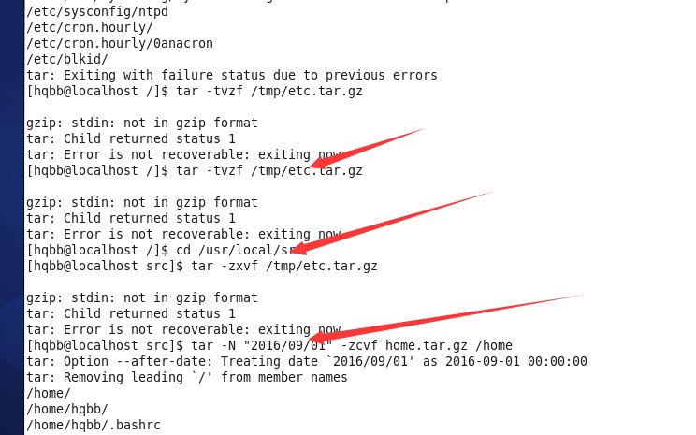

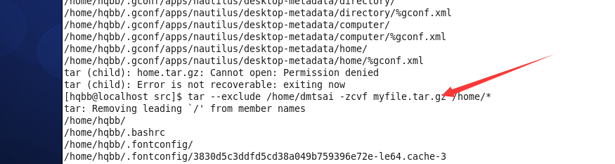

**10、文档压缩命令gzip、bzip2**

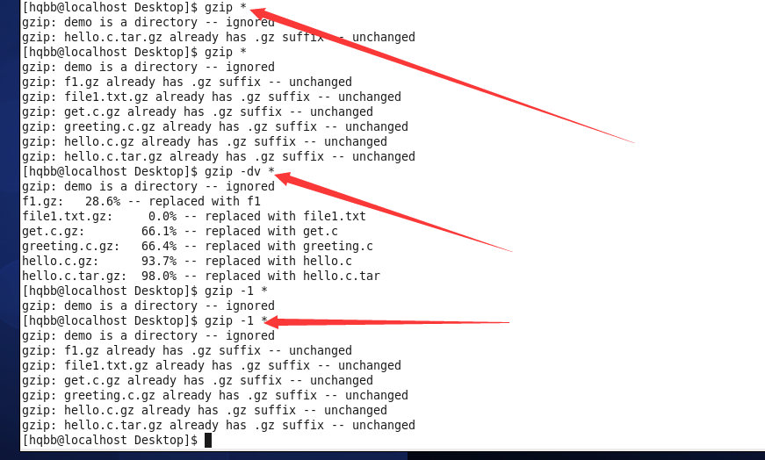

**四、自评（评价是否完成实验要求及自己的收获）**

**截止至21/12/22 16点18分,本人已经圆满完成实验要求**

**操作过程中收益多多,了解了文档在Linux系统上的一系列增删查改,也明白了其他备份 压缩以及通配符等其他基本操作,经历了从一个Linux小白到菜鸟的过程.**

# 实验二 Linux 的Vi操作

**一、实验目的**

**学习和掌握利用vi编辑器完成文件的输入和编辑**

**二、实验软硬件要求**

**memory 2GB**

**Processors**

**Hard disk 20GB**

**Environment CentOS 64-bit Linux**

**三、实验内容及结果（按要求，若需编程的需写出源程序和运行程序后的结果截图）**

**1、vi新建文件f2，输入下面内容**

How to Read Faster

When I was a schoolboy I must have read every comic book ever published, But as I got older, my eyeballs must have slowed down or something I mean, comic books started to pile up faster then I could read them!+本人学号姓名（另起一行）

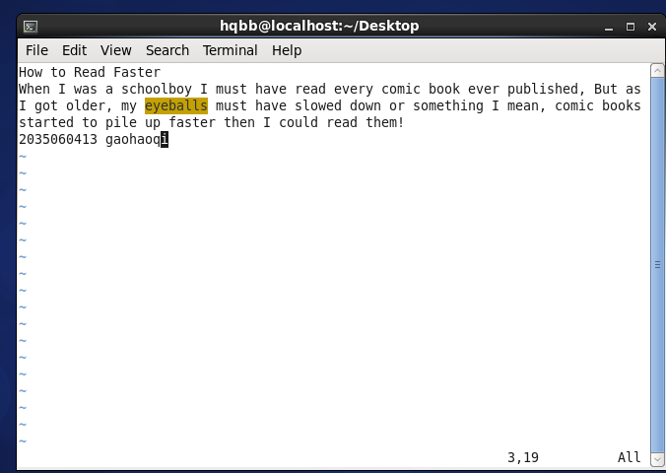

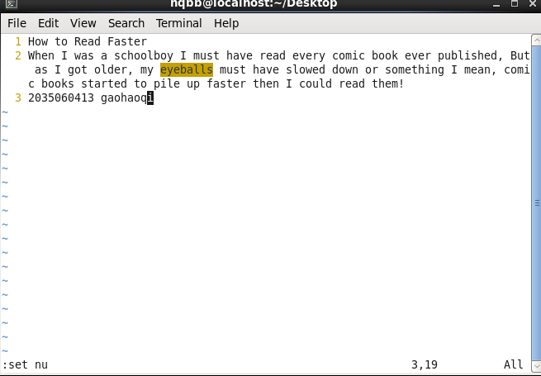**2、打开文件f2并显示行号。**

**3、在f2文件的第一行后插入如下一行内容：**

With the development of society, the ability of reading becomes more and more important. 并在最后添加一行内容。

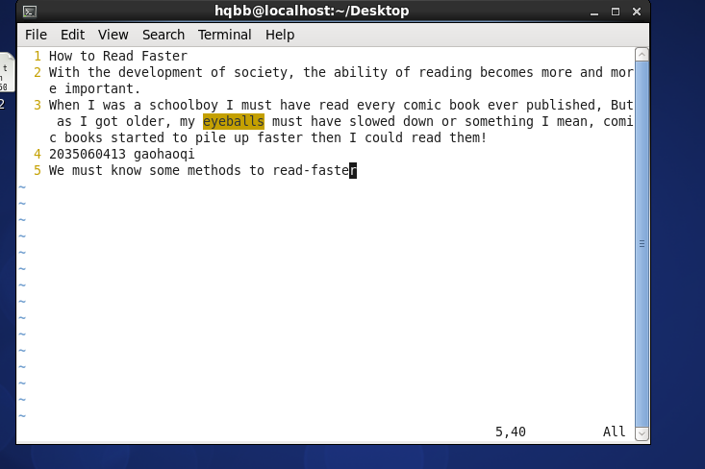内容为：“We must know some methods to read-faster”。

**4、将文本中所有的eyeballs用eye-balls替换。**

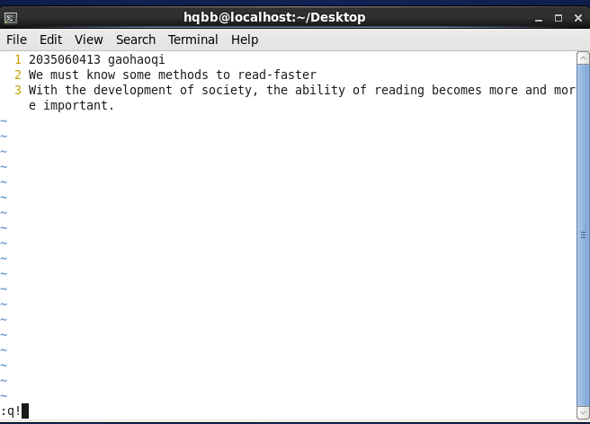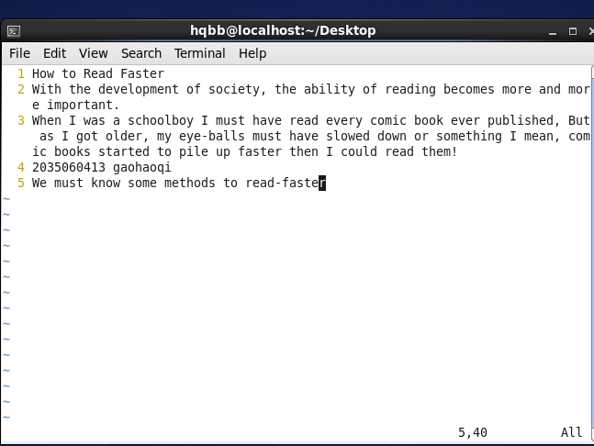**5、把第二行移动到文件的最后，删除第一行和第二行并恢复删除，并不保存修改。**

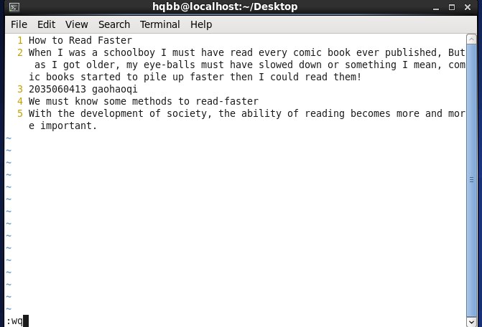**6、复制第二行，并添加到文件的最后，删除第二行，保存修改后退出vi。**

**四、自评（评价是否完成实验要求及自己的收获）**

**截止至21/12/22 16点38分,本人已经圆满完成实验要求**

**实验过程中收获到了许多,几个简简单单的小操作,就明白了Linux和UNIX上最基本的文本编辑器—vi编辑器的效率有多高. 同时,也基本学会了vi编辑器文本的增删查改,收益颇丰.**

# 实验三 Linux下的C语言编程

**一、实验目的**

**学习和掌握在linux下用vi编辑器编写程序，利用gcc软件编译和执行C语言编写的程序。**

**二、实验软硬件要求**

**memory 2GB**

**Processors**

**Hard disk 20GB**

**Environment CentOS 64-bit Linux**

**三、实验内容及结果**

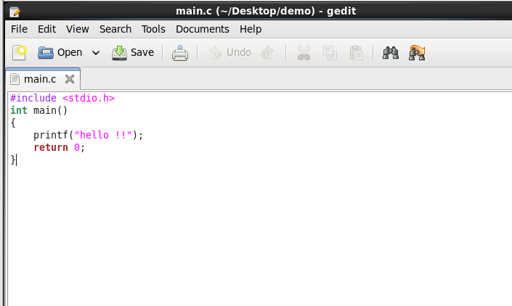**先创建一个hello.c文件，然后编译并执行，查看结果。**

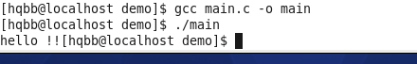

**Linux下C语言编程调试：**

1. 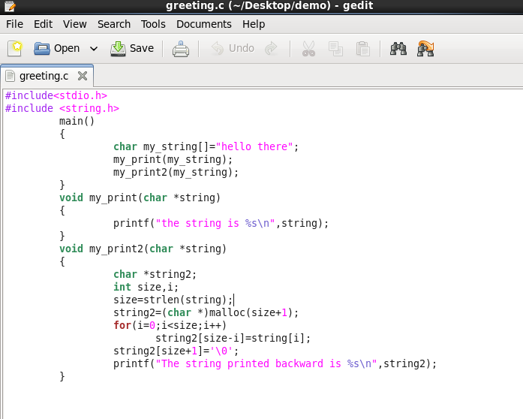**用vi编辑器创建一个greeting. c文件。**

**2、gcc命令编辑这个程序：gcc -o greeting greeting.c，执行程序（./greeting）。显示结果如下：**

**The string is hello there**

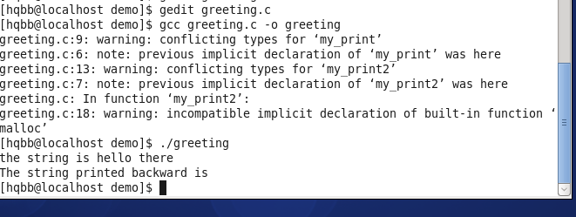 **The string printed backward is**

**3、重新编译程序**

**4、查找问题**

**5、再次输入run命令，程序挂起在输入断点的位置。**

**6、设置一个观察string2[size-i]变量的值的观察点来看错误是怎样产生的**

**7、用next命令一步步执行for循环。**

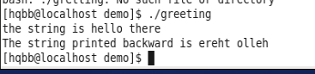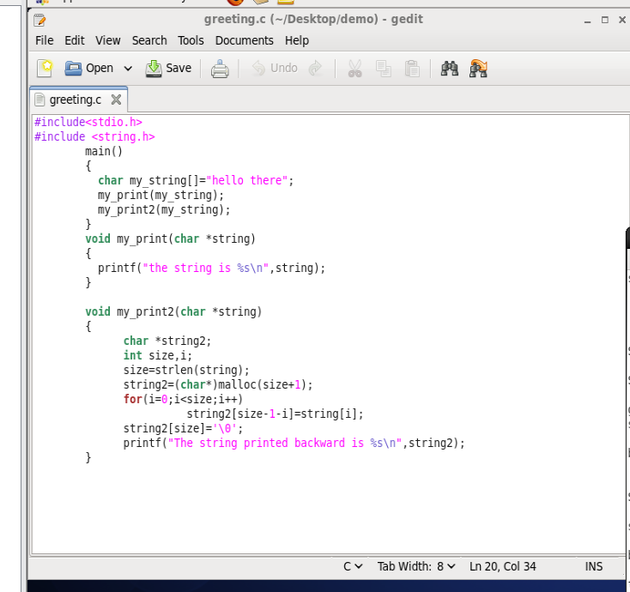**8、修正程序错误并重新编译**

**四、自评**

**截止至21/12/22 16点50分,本人已经圆满完成实验要求**

**操作过程中收益不少,不必说知晓Linux竟然也能编C语言的惊叹,也不必说调试程序成功时的喜悦,单是色彩斑斓的gedit 编辑器就足矣令人回味无穷了.**